ПРОТОКОЛ № 1 СОБРАНИЯ
Комиссии по Аудиту,
Бухгалтерскому Учету и
Налогово-Финансовому Консультированию
«ОПОРА РОССИИ»

В форме заочного голосования

Дата голосования: 29 декабря 2023 года
- Голосовали
№ | ФИО | Организация | Электронный адрес | Голосовал/нет
 | Аксенов Максим Александрович | ООО Аудиторская фирма "Аудит-Альянс" | ama@nashauditor.ru | нет
 | Алабужева Екатерина Николаевна | ООО "ЛИДЕР-АУДИТ" | alabugeva@bk.ru | нет
 | Алибаева Галина Рафаиловна | ООО «Аудиторская компания А16» | AlibaevaGR@a16audit.ru | нет
 | Амелин Олег Александрович | ООО "Инвест Аудит" | amelin@investaudit.ru | Да
 | Андриенко Олег Владимирович | ТФ ООО "Аудитсистема" АО "Аудитсистема" | auditsystem@yandex.ru | Да
 | Антонова Светлана Геннадьевна | АО ООО "Интеллект-Сервис" | sg@audit-int.ru | нет
 | Апушкина Галина Юрьевна | ООО АФ «Галакт-Инфо» | apushkina@galaktinfo.ru | нет
 | Арсенина Татьяна Валерьевна | ООО Аудиторская компания «Аудит-Информ» | anmageta@mail.ru | нет
 | Бареев Тимур Фаридович | ООО «Декстра Аудит» | Bareevt@gmail.com | Да
 | Бархатова Надежда Васильевна | ООО Агентство «Аудит-Партнер» | Info@AgentAudit.Ru | Да
 | Бердичевская Виктория Олеговна | ООО "КАФ "Баланс Аудит" | vberdichevskaia@gmail.com | нет
 | Богданова Елена Валерьевна | ООО "Финансовая гармония" | bogdanovaev@bk.ru | нет
 | Бондаренко Марина Владимировна | Предприниматель | marinakmv@inbox.ru | нет
 | Брагина Алла Аркадьевна | АНО ДПО «Институт Безопасности Бизнеса» | alla-audit@mail.ru | нет
 | Гзоздев Михаил Николаевич | ООО РЦ «Профаудит» | gvozdevmn@gmail.com | Да
 | Граница Юлия Валентиновна | ННГУ им. Н.И. Лобачевского ВШЭ ООО "Аудит-НН" ООО "Премьер Аудит" ООО "Аудит-Вита" | ygranica@yandex.ru | Да
 | Грипась Ольга Федоровна | ООО АУДИТОРСКАЯ КОМПАНИЯ «ФИНАНСОВОЕ БЮРО ВНЕШНИЙ АУДИТ» | finburo@vaudit.org | нет
 | Грудинина Елена Сергеевна | ООО "Советник" | biznes_sovetnik@list.ru | Да
 | Губайдуллина Альбина Рамилевна | ООО "Аудиторская фирма "Палладиум" | ag@afpalladium.com | нет
 | Гусева Алена Александровна | ООО "Газаудит" | alena_ivanova_28_85@mail.ru | нет
 | Делижанова Татьяна Викторовна | ООО Аудиторская Компания "Импульс" | deliganova@gmail.com | нет
 | Дзюба Галина Юрьевна | ООО "Аудиторская Служба "Аудит Консвльт" | auditkonsult@mail.ru | нет
 | Дубровина Анна Николаевна | Группа компаний «ЛЕВЪ&ЛЕВЪ-АУДИТ « | dubrovina@lev- group.ru | нет
 | Евгенова Ярослава Михайловна | ООО "Е-финанс" | evgenovasl@gmail.com | Да
 | Ермолина Ольга Викторовна | ООО «Международный центр консалтинга и аудита» | info@audit-ural.ru | нет
 | Задубровская Анна Владимировна | ООО "ПрофКонсалтинг" | nalog_khv@mail.ru | Да
 | Зюзина Ирина Владимировна | ООО "ВГД-ДИНАКОН" | irina.zyuzina@vgd-dinacon.ru | нет
 | Ивойлов Кирилл Юрьевич | ООО «Омикрон Баланс» | ivoilov@9046736.ru | нет
 | Измайлова Наталья Владимировна | ООО "РУНАУДИТ" | nizmailova@mail.ru | Да
 | Капустина Ирина Александровна | ООО Аудиторская компания "БизнесКонсалтинг" | irinakapustina.7@mail.ru | Да
 | Касьянова Тамара Александровна | АО "2К" | Kasyanovata@2kaudit.ru | Да
 | Кизь Владимир Владимирович | ЗАО Консультационная группа "Баланс" | vkiz@balans.ru | Да
 | Кобякова Ирина Борисовна | Индивидуальный аудитор | kobyirina@mail.ru | нет
 | Козлачкова Анна Валерьевна | ООО "Аудит-Контроль" | 012011@bk.ru | Да
 | Коломкина Марина Владимировна | ЗАО Аудиторская фирма "Бизнес-Аудит" | baudit@mail.ru | Да
 | Колотов Сергей Михайлович | Общество с ограниченной ответственностью «Аудиторская компания «ГРАД» | sk@gradfirm.ru | Да
 | Королева Ирина Юрьевна | ООО "УК группы Новард" | yakutova@novard.ru | Да
 | Коротенко Маргарита Леонидовна | ООО "ИФРС Аудит" | ifrsaudit@yandex.ru | Да
 | Корпачева Ольга Викторовна | ООО «Проф Учет» | korpachi@mail.ru | Да
 | Кочетков Вячеслав Алексеевич | ООО "Агентство "Налоги и финансовое право" | kochetkov@cnfp.ru | Да
 | Михайлов Андрей Викторович | ООО «Бюро деловых решений - Аудит» | mikhaylov@bbsportal.ru | нет
 | Модеров Сергей Владимирович | ООО «РСМ РУСЬ» | smoderov@mail.ru | нет
 | Некрасов Николай Васильевич | ООО «БЭНЦ» | n.nekrasov@aetc.ru | нет
 | Нечаев Аркадий Валерьевич | Страховая компания «Альянс – Жизнь» | arksib@mail.ru | Да
 | Никишина Маргарита Борисовна | «Аудиторская Фирма «КОНСОЛЬ» | auditnik@mail.ru | нет
 | Норкина Клара Александровна | ООО «Мой Аудит» | norkina.klara@yandex.ru | Да
 | Олейник Оксана Александровна | ООО "Аудит Прайм" | nikoksana@rambler.ru | Да
 | Отрешко Светлана Александровна | ООО "Юг-Аудит-Центр" | sv_lana76@list.ru | нет
 | Позднякова Татьяна Владимировна | ООО "Аудиторская фирма "Наше дело" | tvaudit@mail.ru | нет
 | Романович Елена Сергеевна | ООО "Аудиторская консалтинговая компания "Ветар" | auditvetar@yandex.ru | Да
 | Рослякова Елена Александровна | ООО аудиторская фирма "Консультант" | audit.konsultant@inbox.ru | Да
 | Сафарян Карина Вагановна | ООО "МСА" | kvsafarian@gmail.com | нет
 | Свиридова Татьяна Владимировна | Аудиторская фирма ООО "СвириТа" | svirita@yandex.ru | Да
 | Сикорская Галина Фомовна | ООО "Апостериори-Консалт" | audit@aposteriorikonsalt.ru | Да
 | Сошина Мария Михайловна | ООО «ЦЕНТР КОНСАЛТ ПЛЮС» | smm-80mari@mail.ru | нет
 | Степанова Валентина Александровна | ООО "АудитФинанс" | vs@auditfinans.net | нет
 | Степченко Елена Михайловна | ООО "БизнесАудит" | bossaudit@yandex.ru | Да
 | Трубецкой Андрей Климентьевич | ООО АК "Навигатор" | a.k.trubetskoy@gmail.com | нет
 | Трушникова Евгения Михайловна | ООО "Эко Финанс Групп" | ufanalog@mail.ru | Да
 | Фазульянова Зульфия Зулькафильевна | ООО АК "ЗАРЯ" | zarya@idz.ru | Да
 | Федосимов Борис Александрович | МГАиН Коллегия Адвокатов "Люди Дела" | FedosimovBA@LudiDela.Ru | Да
 | Хандажевская Виктория Александровна | ООО «Альянс аудиторов» | audit911@mail.ru | Да
 | Хафизова Лейсан Аминовна | ООО «Аудиторская компания «Эксперт Поволжья» | leisan_k@yahoo.com | нет
 | Шарафутина Светлана Фёдоровна | ООО "НВС-Аудит" | svetlana7105@yandex.ru | Да
 | Швецова Алла Александровна | ООО «АПАШ» | apashn@bk.ru | нет
 | Шершнева Марина Вадимовна | ООО «АудитКонсалт» | marina36_05@mail.ru | Да
 | Штатина Ирина Вячеславовна | ООО "Аудит Эксперт" | shtanina.irina@gmail.com | Да
 | Шулькина Анна Алексеевна | Адвокатский кабинет | 3482598@mail.ru | нет
 | Яременко Юрий Евгеньевич | ООО "Аудиторско-консалтинговая фирма РАЙС АУДИТ" | y-y@bk.ru | Да

Голосовало 36 членов Комиссии из 69. Кворум имеется.
- ПОВЕСТКА ДНЯ
  - Подведение итогов работы Комиссии в 2023 году. Утверждение отчета.
  - Утверждение Плана работы Комиссии на 2024 год.
  - Оценка работы Комиссии в 2023 году.
- принятые решения
  - По итогам голосования членов Комиссии по аудиту, бухгалтерскому учету и налогово-финансовому консультированию ОПОРА РОССИИ приняты следующие решения:

    - Утвердить отчет о проделанной работе за 2023 год.
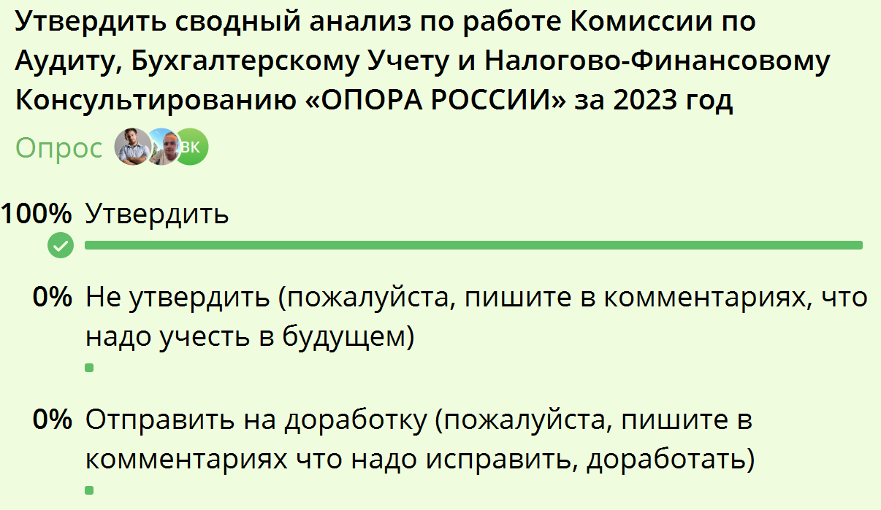
    - Утвердить план работы на 2024 год.
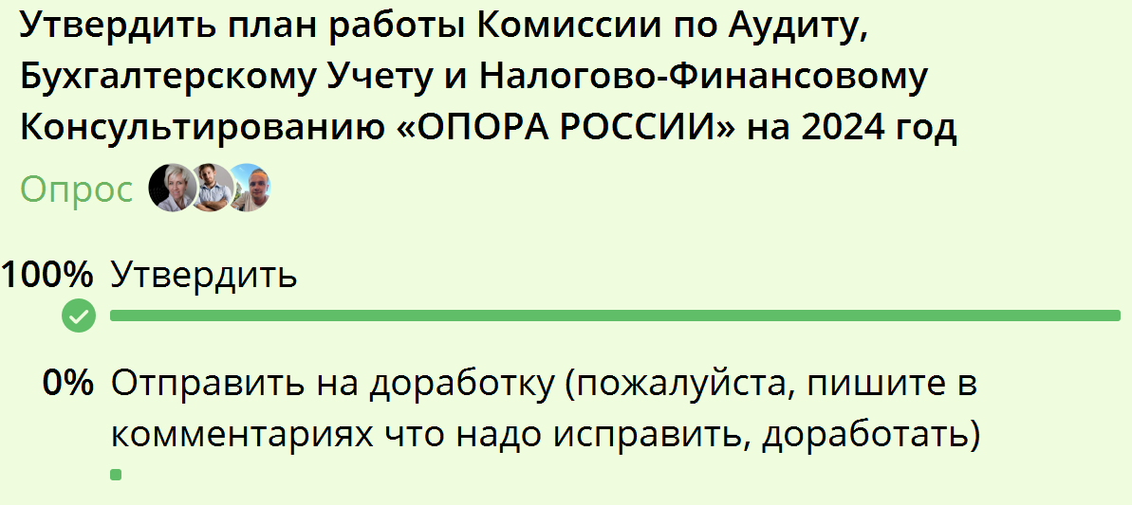
    - По результатам 2023 года оценить работу, как удовлетворительную.
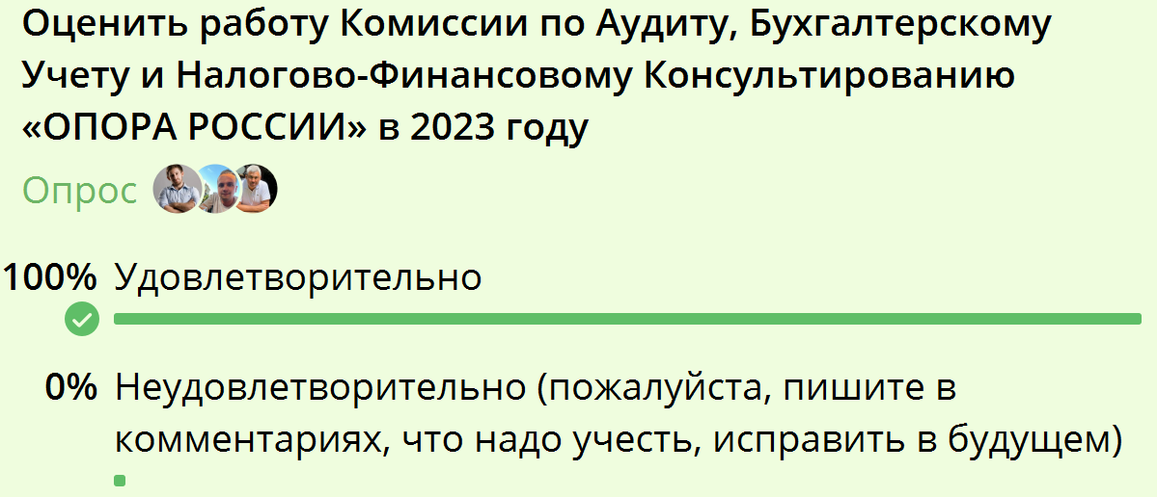

Председатель  Комиссии по аудиту, бухгалтерскому учету и  налогово-финансовому консультированию ОПОРА РОССИИ | Федосимов Б.А.

